Лабораторная работа 1 по Теории графов

Студент
Группа
Преподаватели Доцент Маркова Е.В.,

Тема лабораторной работы: Алгоритм Прима
Количество баллов: ______ баллов из 15 б.

- Теоретические сведения по алгоритму Прима
Для лабораторной работы использовались источники [лк5_ТКГ_Алгоритм Прима].
Этот алгоритм назван в честь американского математика Роберта Прима (Robert Prim), который открыл этот алгоритм в 1957 г. Впрочем, ещё в 1930 г. этот алгоритм был открыт чешским математиком Войтеком Ярником (Vojtěch Jarník). Кроме того, Эдгар Дейкстра (Edsger Dijkstra) в 1959 г. также изобрёл этот алгоритм, независимо от них.
Описание алгоритма: Сам алгоритм имеет очень простой вид. Искомый минимальный остов строится постепенно, добавлением в него рёбер по одному. Изначально остов полагается состоящим из единственной вершины (её можно выбрать произвольно). Затем выбирается ребро минимального веса, исходящее из этой вершины, и добавляется в минимальный остов. После этого остов содержит уже две вершины, и теперь ищется и добавляется ребро минимального веса, имеющее один конец в одной из двух выбранных вершин, а другой — наоборот, во всех остальных, кроме этих двух. И так далее, т.е. всякий раз ищется минимальное по весу ребро, один конец которого — уже взятая в остов вершина, а другой конец — ещё не взятая, и это ребро добавляется в остов (если таких рёбер несколько, можно взять любое). Этот процесс повторяется до тех пор, пока остов не станет содержать все вершины (или, что то же самое, ребро). В итоге будет построен остов, являющийся минимальным. Если граф был изначально не связен, то остов найден не будет (количество выбранных рёбер останется меньше ).
- Реализация алгоритма Прима на примере
Для реализации алгоритма Прима построения минимального покрывающего дерева на примере был выбран граф на рис. 1.
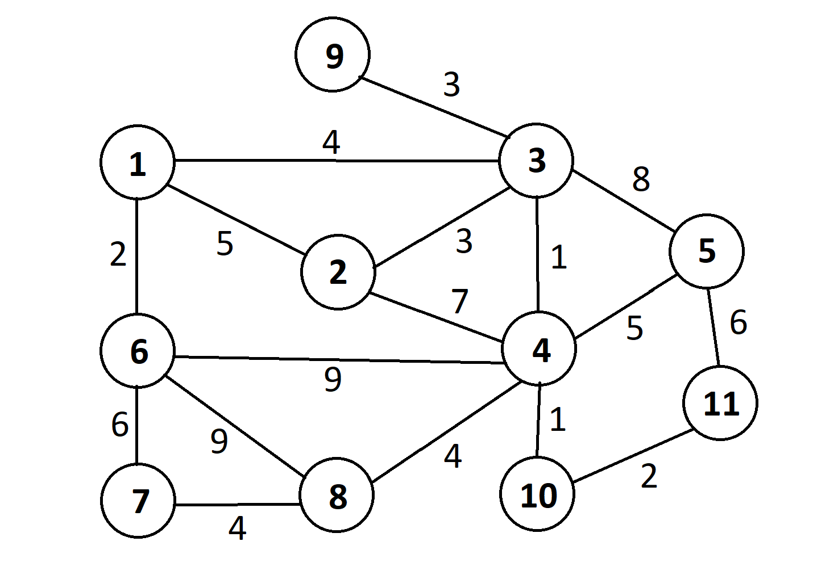
Рис.1. Исходный граф

Для данного графа применен представленный ниже исходный код алгоритма Прима построения минимального покрывающего дерева, выполненный на языке программирования Си++.
Исходный код:
#include <iostream>
#include <string>
#include <cstring>
#include <cstdio>
using namespace std;

#define V 11
#define HIGH 999
int main()
{
//Matrix:
int M[V][V]= {
// 1 2 3 4 5 6 7 8 9 10 11
/*1*/ {0,5,4,0,0,2,0,0,0,0,0},
/*2*/ {5,0,3,7,0,0,0,0,0,0,0},
/*3*/ {4,3,0,1,8,0,0,0,3,0,0},
/*4*/ {0,7,1,0,5,9,0,4,0,1,0},
/*5*/ {0,0,8,5,0,0,0,0,0,0,6},
/*6*/ {2,0,0,9,0,0,6,9,0,0,0},
/*7*/ {0,0,0,0,0,6,0,4,0,0,0},
/*8*/ {0,0,0,4,0,9,4,0,0,0,0},
/*9*/ {0,0,3,0,0,0,0,0,0,0,0},
/*10*/{0,0,0,1,0,0,0,0,0,0,2},
/*11*/{0,0,0,0,6,0,0,0,0,2,0}
};
int v_array[V];
memset(v_array,false,sizeof(v_array));
v_array[0]=true;
cout << "LINE : WEIGHT\n";
int n_edges = 0;
while(n_edges < V-1){
int min = HIGH;
int r=0,c=0;
for(int i=0;i<11;++i){
if(v_array[i]){
for(int j=0;j<11;++j){
if(min > M[i][j]){
if(!v_array[j] && M[i][j]){
min = M[i][j];
r = i;
c = j;
}
}
}
}
}
cout << " " << r << "-" << c << " : " << M[r][c];
cout << endl;
v_array[c] = true;
n_edges++;
}
return 0;
}

В результате применения алгоритма получен следующий результат: минимальное покрывающее дерево Tmin = {(1,6),(1,3),(3,4),(4,10),(10,11),(3,2),(3,9),(4,8),(8,7),(4,5)} и подсчитан вес дерева WTmin = 2 + 4 + 1 + 1 + 2 + 3 + 3 + 4 + 4 + 5 = 29
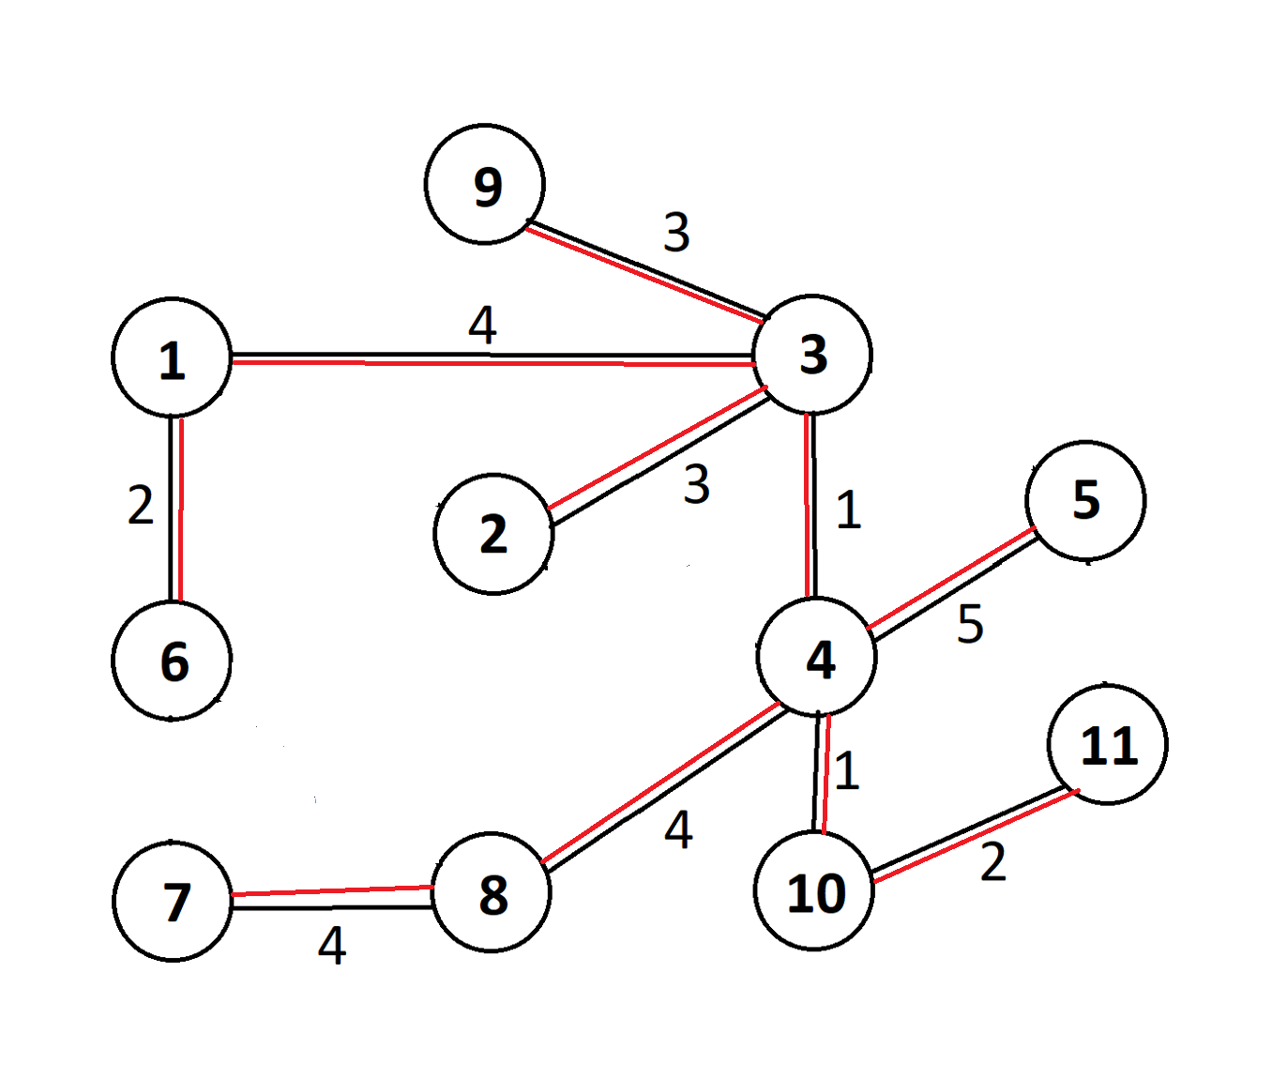
Рис. 2. Конечный граф
Источники
- https://stackoverflow.com/questions/16750069/prims-algorithm
- https://stackoverflow.com/questions/54813211/prims-algorithm-modification
- https://ru.wikipedia.org/wiki/Алгоритм_Прима
- https://esystem.rudn.ru/mod/folder/view.php?id=755083
- https://www.geeksforgeeks.org/prims-minimum-spanning-tree-mst-greedy-algo-5/

